Урок № 6

ТЕМА УРОКУ. Робота з файловою системою.

МЕТА УРОКУ:
Навчальна. Навчити працювати з елементами файлової системи.
Розвиваюча. Розвивати кругозір, логічне мислення, пам'ять здобувачів освіти.
Виховна. Виховувати цікавість, допитливість.

ОБЛАДНАННЯ: Комп’ютери класу.

ХІД УРОКУ
І. Організаційний момент.

Перевірка присутності здобувачів освіти.
Загальна характеристика теми.

ІІ. Перевірка домашнього завдання.

Опитування по темі попереднього уроку.

ІІІ. Вивчення нового матеріалу
1. Файлова система та файли.
Однією зі складових операційних систем є файлова система. Файли, папки та ярлики — це об'єкти файлової системи.
Файлова система — це частина операційної системи, що забезпечує управління файлами і папками на носіях даних.
Файл – набір даних, що зберігається в пам'яті комп'ютера та має ім'я.
Файл — це іменована сукупність даних, що розміщена на носієві і в процесі зберігання, передавання та опрацювання вважається єдиним цілим.
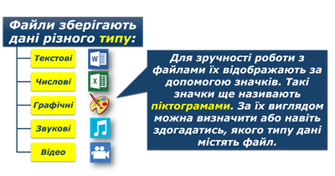
Кожний файл має ім’я, що складається із двох частин: назви і розширення. Назва і розширення імені файла відокремлюються крапкою.
Ім'я файла — це набір символів, що може містити літери українського, англійського та інших алфавітів, цифри й інші символи (до 256), за винятком: \ /: *? ”< > |
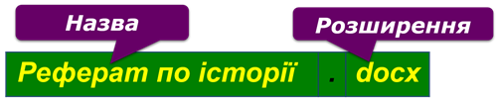
Не можна використовувати в якості імен файлів зарезервовані (службові) імена (імена пристроїв): PRN,COM1−COM4,CON,NUL тощо.

Властивості файла, як і інших об’єктів, можна переглянути в діалоговому вікні Властивості, яке викликається за допомогою відповідної вказівки контекстного меню вибраного файла.
Особливим об’єктом файлової системи є ярлик: на значку в лівому нижньому куті зображена стрілка.
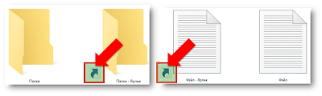
Ярлик — посилання на певний об’єкт операційної системи, що міститься на одному з носіїв даних.
Для кожного об’єкта можна створити будь-яку кількість ярликів. Після створення ярлика існує зв’язок між ним і місцем знаходження об’єкта. Якщо після створення ярлика змінюється місце збереження об'єкта, то попередньо створені ярлики слід видаляти і за потреби створювати нові. При видаленні ярлика відповідний йому об’єкт не видаляється.
2. Папки
Щоб об'єднати групу файлів за певною ознакою, для них створюють папки.
Папка — це елемент файлової системи, контейнер для зберігання файлів та інших папок.
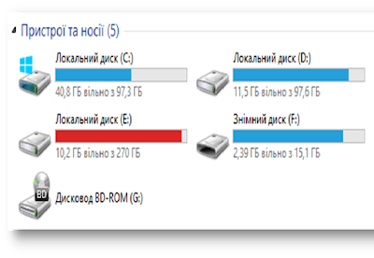
В одній папці не можна зберігати 2 файли або дві папки з однаковими іменами.
Папки, створені за замовчуванням, називають бібліотеками. Вони відображаються у вікні системної папки Цей ПК (Комп'ютер).
Щоб мати можливість указати, на якому носії зберігаються потрібні файли і папки, дискам також надають певні позначення. Імена дисків позначаються великими латинськими літерами з двокрапкою: А:, В:, C:, D:, E:, F: і т. д.
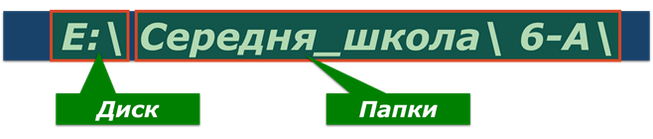
Диск, на якому, як правило, встановлюють операційну систему, позначають іменем С:.
Шлях до об'єкта файлової системи — це скінченний упорядкований набір імен, розділених символом «\». Він починається з імені пристрою і включає всі імена вкладених папок.

Повне ім'я об'єкта файлової системи — набір символів, що складається зі шляху до об'єкта та імені об'єкта.
Щоб створити нову папку, слід викликати контекстне меню, клацнувши правою кнопкою миші у вільному місці робочої області папки, з контекстного меню вибрати вказівку Створити/Папку.

IV. Узагальнення і систематизація вивченого.
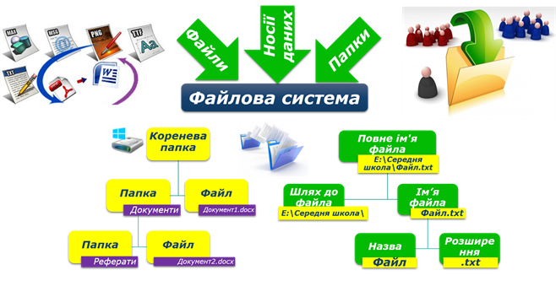

V. Аналіз та підсумки уроку.
Підводяться підсумки та робиться аналіз вивченого матеріалу.

Домашнє завдання. Конспект.

